**ЛАМПОЧКА - ИНДИКАТОР ВКЛЮЧЕНИЯ ШНУР С ВИЛКОЙ**

**ЛАМПОЧКА – ИНДИКАТОР НАГРЕВА**

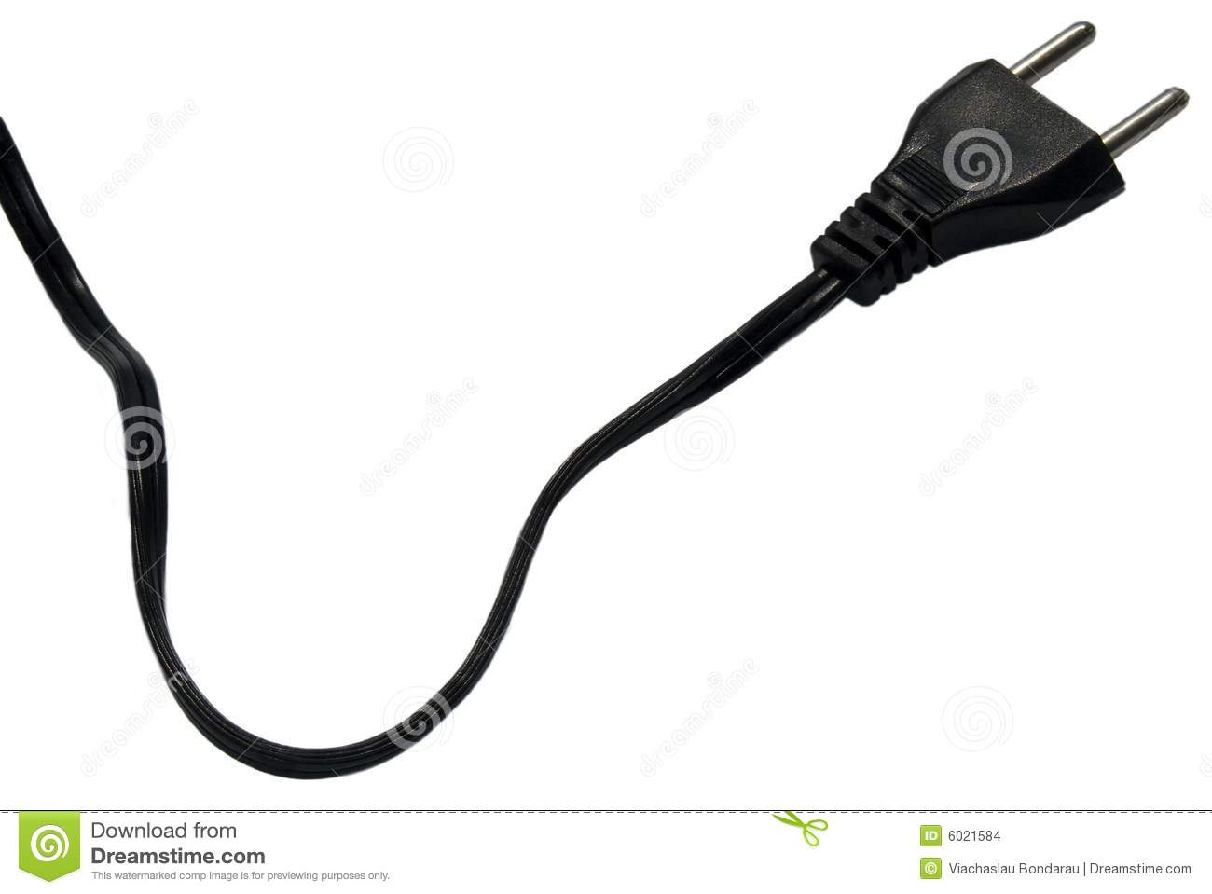

**РЕГУЛЯТОР ТЕМПЕРАТУРЫ** **ПЕРЕКЛЮЧАТЕЛЬ ВКЛЮЧЕНИЯ - ВЫКЛЮЧЕНИЯ**